Для чего нужна пальчиковая гимнастика
и как правильно по ней заниматься?

Что же происходит, когда ребёнок занимается пальчиковой гимнастикой?
1. Выполнение упражнений и ритмических движений пальцами индуктивно приводит к возбуждению в речевых центрах головного мозга и резкому усилению согласованной деятельности речевых зон, что, в конечном итоге, стимулирует развитие речи.
2. Игры с пальчиками создают благоприятный эмоциональный фон, развивают умение подражать взрослому, учат вслушиваться и понимать смысл речи, повышают речевую активность ребенка.
3. Малыш учится концентрировать своё внимание и правильно его распределять.
4. Если ребенок будет выполнять упражнения, сопровождая их короткими стихотворными строчками, то его речь станет более чёткой, ритмичной, яркой, и усилится контроль за выполняемыми движениями.
5. Развивается память ребёнка, так как он учится запоминать определённые положения рук и последовательность движений (лучшему запоминанию поможет яркий рисунок на правой странице).
6. У малыша развивается воображение и фантазия. Овладев всеми упражнениями, он сможет "рассказывать руками" целые истории (пример смотрите далее).
7. В результате освоения всех упражнений кисти рук и пальцы приобретут силу, хорошую подвижность и гибкость, а это в дальнейшем облегчит овладение навыком письма.

Упражнения выполняются перед началом занятий. Сначала все упражнения выполняются медленно. Следите, чтобы ребёнок правильно воспроизводил и удерживал положение кисти или пальцев и правильно переключался с одного движения на другое. При необходимости помогите малышу или научите его помогать себе второй рукой.
Упражнения отрабатываются сначала одной рукой (если не предусмотрено участие обеих рук), затем - другой рукой, после этого - двумя одновременно.

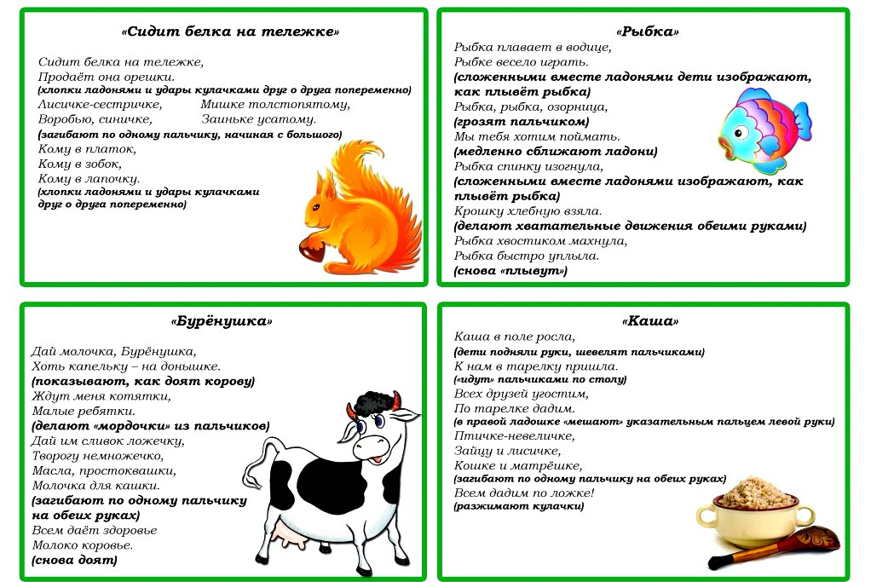
Учитель-дефектолог отделения реабилитации
для детей-инвалидов и детей с ОВЗ Жембровская Ю.С

